ม.ค. 2568
เมื่อวันที่ 5 ม.ค.68 เวลา 07.00 น. พ.ต.อ.สมศักดิ์ ทองเกลี้ยงผกก.สภ.กมลา พร้อมด้วย, ชุดปฏิบัติการชุมชนสัมพันธ์ ร่วมงานกิจกรรม กมลามินิมาราธอน ณ หาดกมลา ต.กมลา อ.กะทู้ จ.ภูเก็ต

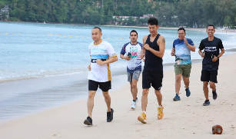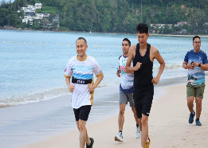

เมื่อวันที่ 13 ม.ค.68 เวลา 14.00 น. เจ้าหน้าที่ตำรวจสายตรวจรถยนต์ รถจักรยานยนต์ สถานีตำรวจภูธรกมลา ได้ดำเนินการซ้อมแผนเผชิญเหตุกรณีคนร้ายวิกลจริตคลุ่มคลั้ง เพื่อเป็นการเตรียมความพร้อมของเจ้าหน้าที่ตำรวจ ในการออกปฏิบัติหน้าที่ให้มีความพร้อมและนำไปเป็นแนวทางในการปฏิบัติเมื่อมีเหตุการณ์หรือสถานการณ์จริงสามารถนำไปปรับใช้ได้อย่างมีประสิทธิภาพ
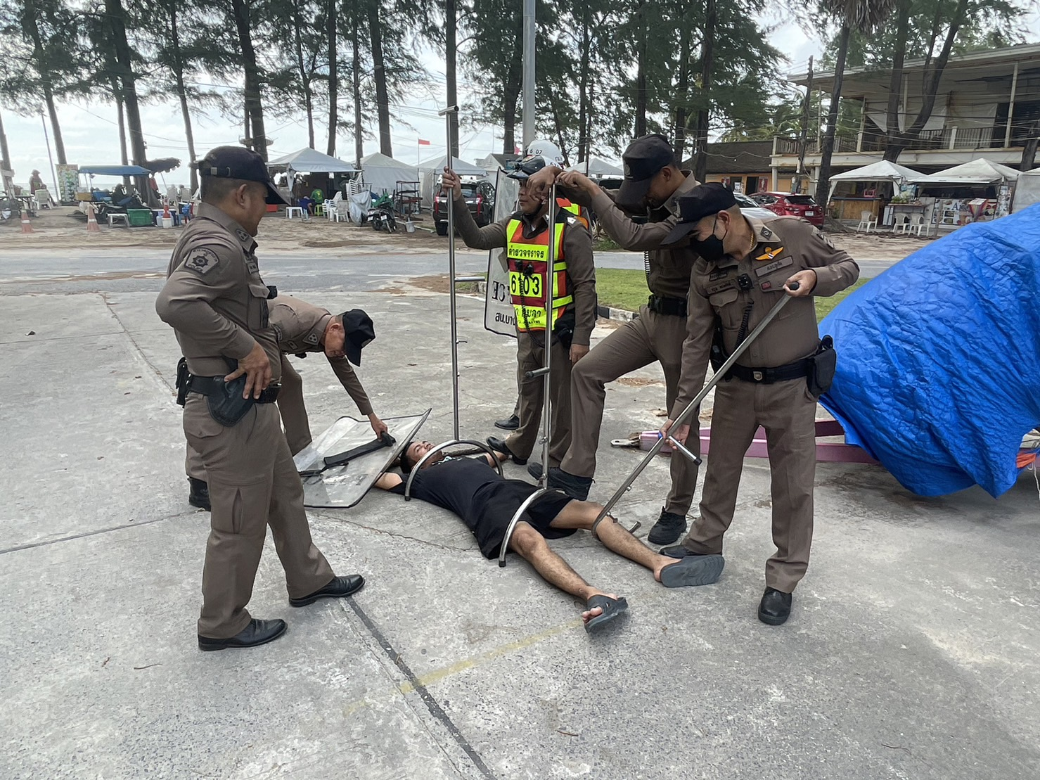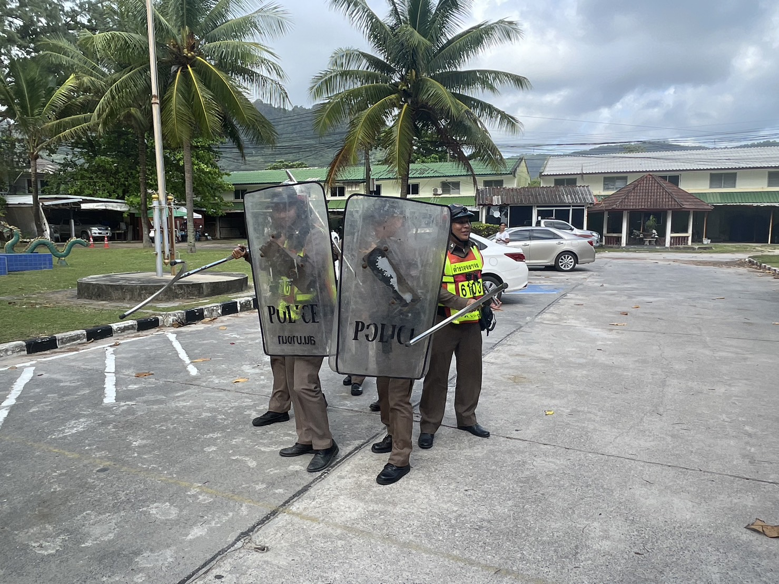

เมื่อวันที่ 20 ม.ค.68 เวลา 14.00 น. พ.ต.ท.วุฒิวัฒน์ เลี้ยงบุญจินดา รอง ผกก.ป.สภ.กมลา พร้อมด้วยกมลา 20 ข่ายสายตรวจ ออกผู้ตรวจเยี่ยมผู้ประกอบการ สถานบริการ ในพื้นที่ แนะนำข้อกฎหมาย การรักษาความปลอดภัยของนักท่องเที่ยวและสอบถามปัญหาต่างๆ
